В госсистему страхования войдут счета и депозиты средних предприятий
Обращаем внимание на Федеральный закон от 25.12.2023 N 663-ФЗ.
Документ находится в ИБ «Российское законодательство (Версия Проф)»/ ИБ «Российское законодательство»/ ИБ «Нормативные документы».

 | ИЗ ДОКУМЕНТА ВЫ УЗНАЕТЕ  С 25.03.2024 госсистему страхования вкладов распространят на депозиты всех компаний – субъектов малого и среднего бизнеса. Исключение: кредитные и некредитные финансовые организации, а также те, кто оказывает профессиональные услуги на финансовом рынке. Сейчас застрахованы депозиты лишь малых предприятий (кроме кредитных и некредитных финансовых организаций), включенных в единый реестр СМСП.
 | РЕКОМЕНДУЕМЫЙ ПОИСК В КОНСУЛЬТАНТПЛЮС  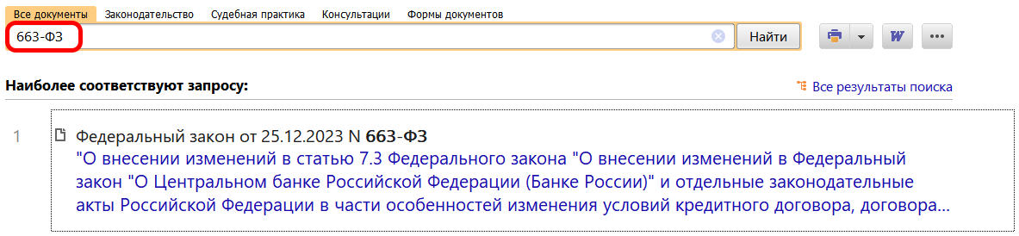
 | ДОПОЛНИТЕЛЬНАЯ ИНФОРМАЦИЯ  О критериях отнесения организации к МСП читайте в Типовой ситуации: Кто относится к субъектам малого и среднего предпринимательства (Издательство "Главная книга", 2023).
 | 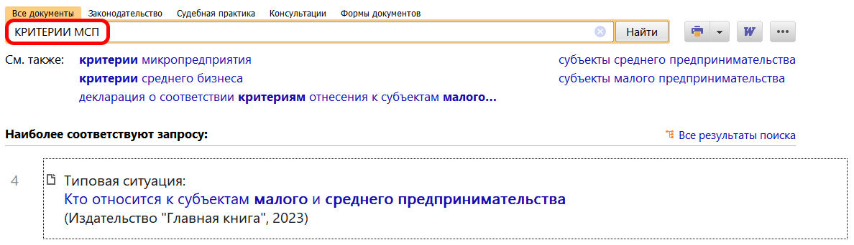
1

